**北京万和公益基金会流动党员党支部第五次会议**

2021年5月7日上午，北京万和公益基金会流动党员党支部组织学习了中国共产党简史。

**一、会议主题：**

组织学习中国共产党简史第十章部分内容，会下把《中国共产党简史》发给大家认真学习。

**二：参会人员：**

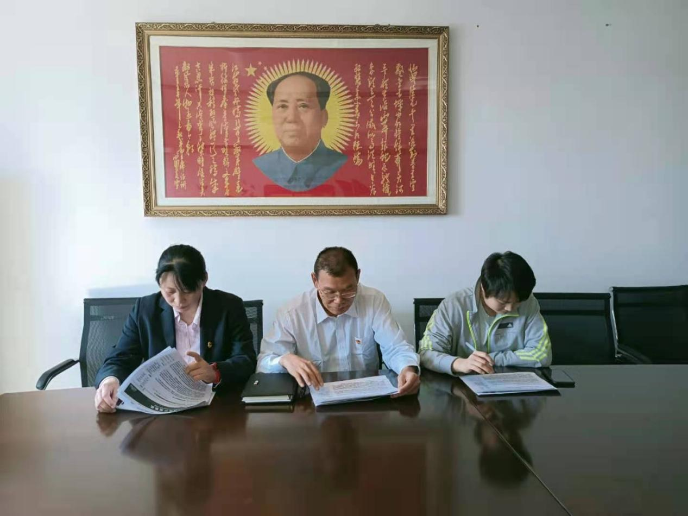流动党员党支部书记任永华同志，基金会会计裴智权同志，入党积极分子出纳刘新璐同志。

**三、会议内容：**

2021年5月7日北京万和公益基金会党支部书记任永华同志带领我基金会党员同志和入党积极分子认真学习了此次会议的重要内容。

四、中国共产党简史第十章部分内容

1、按照“三个代表”要求，推进党的建设新的伟大工程  
　　二十世纪八十年代末、九十年代初国内国际发生严重政治风波后，党之所以能够在异常复杂的环境中经受住严峻考验，在迈向新世纪的道路上胜利前进，关键在于不断加强了自身建设，为实现跨世纪的宏伟目标提供了根本保证。  
　　面对当代世界的新变化，面对新形势和新任务的考验，以江泽民为核心的中央领导集体在全面坚持党的基本路线，继续抓住经济建设这个中心的同时，更加重视党的自身建设，注重加强思想政治工作，先后采取了一系列有力措施:坚持用邓小平理论武装全党、教育干部和人民；加强党风和廉政建设，密切党同人民群众的联系；坚持正确的舆论导向，深入进行爱国主义、集体主义、社会主义和艰苦创业精神的教育；广泛开展群众性精神文明创建活动，集中宣传一大批体现时代精神的先进典型，努力丰富人们的精神文化生活。这些措施使党的自身建设、党的思想政治和宣传教育工作，以及社会主义精神文明建设，都得到明显加强，保证了改革和建设事业的健康发展。  
　　1994年9月，党的十四届四中全会把党的建设提到新的伟大工程的高度，决定在以毛泽东为核心的第一代中央领导集体成功地实施党的建设伟大工程的基础上，把以邓小平为核心的第二代中央领导集体开创的党的建设新的伟大工程继续推向前进。党的十五大明确提出，要把党建设成为用邓小平理论武装起来、全心全意为人民服务、思想上政治上组织上完全巩固、能够经受住各种风险、始终走在时代前列的马克思主义政党。按照这一总目标，围绕不断提高领导水平和执政水平，不断增强拒腐防变和抵御风险能力这两大历史性课题，党中央全面推进党的建设，特别是不断加大党风廉政建设和反腐败斗争的力度，坚持从严治党方针，努力保持党的先进性和纯洁性。治国必先治党，治党务必从严；治党始终坚强有力，治国必会正确有效。党领导改革开放和现代化建设的实践，再次证明了这一历史经验。  
　　为推进党的建设新的伟大工程，党中央根据对历史经验的总结，对党的各级干部特别是高级干部提出了更加严格的要求，并采取一系列措施，实现各级领导层的新老合作和交替。一大批中青年干部走上各级领导岗位，各级领导班子和整个干部队伍在改革开放和现代化建设的实践中锻炼成长，涌现出孔繁森等一批深受人民爱戴的优秀干部。这是党能够始终得到人民群众真心拥护的一个不可缺少的因素。一支坚决贯彻执行党的基本路线的高素质干部队伍，成为党能够走在时代前列，经受住各种风险考验，实现跨世纪宏伟目标的可靠保证。  
　　根据党的十五大确定的任务，从1998年11月开始，全党在县级以上党政领导班子、领导干部中集中时间，分期分批开展以讲学习、讲政治、讲正气为主要内容的党性党风教育。党中央对这次“三讲”教育高度重视，作出全面部署，进行精心指导。中央政治局常委带头认真总结经验，检查和改进工作中的不足，深入思考改革和发展中的一些重大战略性问题，推动“三讲”教育扎实、有序地开展，并分别到7个县(市)进行调研，指导工作。全党共有70万党政领导干部参加了“三讲”教育，其中省部级领导班子成员达2100多人。党内外干部和群众对“三讲”教育十分关注，表现出很高的参与热情，仅直接听动员报告、参加民主测评和帮助整改的就有500万人以上。广大干部在“三讲”教育中切实拿起批评与自我批评的武器，广泛听取群众意见，查找领导工作中及自身存在的问题，开展积极健康的思想斗争，普遍受到一次深刻的马克思主义教育，在坚持群众路线和党的民主集中制等方面有明显提高，经受了一次党内政治生活的严格锻炼。“三讲”教育中思想上、作风上的收获，不断转化成广大干部求真务实、锐意进取、廉洁自律、不怕困难、勇挑重担的实际行动。许多党外人士反映，共产党花这么大力量，在领导干部中进行这样认真的自我教育，显示了共产党人敢于揭露并解决自身问题的勇气和气魄。  
　　实践证明，进行“三讲”教育，是促进提高党的领导水平和执政水平，增强拒腐防变和抵御风险能力，有效推进党的建设新的伟大工程的正确决策，是新形势下加强党的建设特别是领导班子、领导干部思想政治建设的一次创造性探索和成功实践，是延安整风精神和党的“三大作风”在历史新时期的丰富和发扬。  
　　面对即将到来的新世纪，基于对国内外形势、党肩负的历史任务、党自身建设实际的清醒认识和准确把握，江泽民在2000年春进一步提出:只要我们党始终成为中国先进社会生产力的发展要求、中国先进文化的前进方向、中国最广大人民的根本利益的忠实代表，我们党就能永远立于不败之地。这“三个代表”的思想和要求，进一步回答了在改革开放和发展社会主义市场经济条件下，“建设一个什么样的党和怎样建设党”这一直接关系党和国家前途命运的重大问题。它是深入思考世界社会主义运动历史经验，深刻总结我们党近八十年历史经验，特别是推进党的建设新的伟大工程的成功经验作出的科学结论；是对党的性质、根本宗旨和根本任务的新概括，对马克思主义建党学说的新发展，对新时期党的建设和建设有中国特色社会主义事业各项工作提出的新要求；是我们党的立党之本、执政之基、力量之源。  
　　“三个代表”的重要思想提出后，全党进行认真学习，并以此为思想武器和行动指南开展深入的思想政治教育。2000年底，中央进一步决定，用两年左右的时间，在全国农村开展“三个代表”重要思想的学习教育活动，全面加强农村基层党组织建设。这些推进党的建设新的伟大工程的有力措施，为全党在充满希望和挑战的二十一世纪完成自己光荣的历史使命，作了最重要的思想理论准备。

2、高举邓小平理论旗帜，把建设有中国特色社会主义事业推向前进  
　　在二十世纪的最后十年，以江泽民为核心的第三代中央领导集体高举邓小平理论伟大旗帜，坚持“一个中心、两个基本点”的基本路线，在关系党和国家兴旺发达的重大战略问题上作出一系列重要决策，全面推进了建设有中国特色社会主义事业。  
　　——确立邓小平理论在全党的指导地位，坚定不移地把邓小平理论作为党和国家的行动指南。1989年9月，党中央明确提出，邓小平关于建设有中国特色社会主义的理论是指引我们继续前进的旗帜。《邓小平文选》第三卷出版后，全党兴起学习高潮。党的十四大确立了邓小平建设有中国特色社会主义理论在全党的指导地位，十五大把邓小平理论同马克思列宁主义、毛泽东思想一起作为党的指导思想写入党章，要求全党坚持并在实践中继续丰富和创造性地发展邓小平理论。这些重大决策，提高了全党学习贯彻邓小平理论的自觉性和坚定性。  
　　——坚持以经济建设为中心，促进经济和社会全面发展。党的十四大进一步作出抓住机遇，加快发展的决策。中央先后实施科教兴国战略和可持续发展战略，推动社会全面进步，努力实现社会、经济、人口及环境与生态的协调发展；果断地进行宏观调控，顺利地实现了经济发展的软着陆；面对亚洲金融危机的冲击和我国经济存在的突出问题，实施积极的财政政策和稳健的货币政策，保持了经济的较快发展，提高了我国的国际地位；适应经济全球化和科技发展的趋势，实行“走出去”战略，促进了外向型经济的发展；不失时机地提出实施西部大开发战略，进一步加快中西部地区改革开放步伐，为实现东西部地区协调发展和共同富裕，加强民族团结，保持社会稳定和边防巩固，展示了光明前景。  
　　——大力推进改革开放，使社会主义经济制度不断完善。中央适时提出建立社会主义市场经济体制的改革目标，逐步确立其基本框架。坚持公有制为主体，多种经济成分共同发展，加快推进国有企业改革和财政、税收、金融、外贸体制以及住房、社会保障制度等一系列改革，到2000年底，基本实现了大多数国有大中型亏损企业摆脱困境、大多数国有大中型企业初步建立现代企业制度的目标。党中央还坚持正确处理社会主义市场经济条件下出现的人民内部矛盾，采取各种措施确保社会稳定。国有企业下岗职工基本生活保障和再就业工作普遍加强，城市居民最低生活保障制度进一步健全。农产品流通体制改革稳步推进，农业基础地位切实加强，实现了粮食等主要农产品由长期短缺到总量平衡有余的历史性转变，农村贫困人口的温饱问题基本得到解决。主要工农业产品产量均已位居世界前列，长期以来的商品短缺状况基本结束。全方位、多层次、宽领域的对外开放格局基本形成。  
　　——稳步推进政治体制改革，努力完善社会主义政治制度。党的十五大提出依法治国的基本方略后，人民代表大会制度、共产党领导的多党合作与政治协商制度进一步完善，爱国统一战线更加壮大，城乡基层的民主建设逐步加强。各级政府职能进一步转变，通过精简，机构设置更趋合理。有中国特色的社会主义法律体系框架基本形成。  
　　——坚持“两手抓、两手都要硬”的方针，切实加强社会主义精神文明建设。1991年7月，中央提出建设有中国特色社会主义的文化，必须以马克思列宁主义、毛泽东思想为指导，不能搞指导思想的多元化。十四届六中全会决定把社会主义精神文明建设作为一项重大战略任务，并作了具体部署和规划。十五大进一步提出，必须大力提高全民族的思想道德和科学文化素质。这些重大决策，为经济发展和社会进步提供了强大精神动力。  
　　——坚持正确的民族和宗教政策，加快民族地区的经济发展和社会进步。1992年1月，中央提出继续巩固和发展平等、团结、互助、共同发展、共同繁荣的社会主义民族关系，坚持和完善民族区域自治制度，加快民族地区的经济发展和社会进步。1994年以来，中央先后决定全国对口帮助西藏建设、沿海省市对口帮助少数民族地区建设，取得显著成效。党采取正确的宗教政策，积极引导宗教与社会主义社会相适应，巩固和发展与宗教界的爱国统一战线，维护了社会稳定和民族团结。  
　　——坚持党对军队的绝对领导，全面推进军队的革命化、现代化、正规化建设。按照政治合格、军事过硬、作风优良、纪律严明、保障有力的总要求，人民解放军进行了以裁减员额50万为主要任务的体制编制调整和改革，向质量建军、科技强军的有中国特色的精兵之路迈进，为捍卫国家主权和安全，保卫人民利益，支援国家经济建设，作出了重大贡献。  
　　——坚持“一国两制”方针，不断推进祖国统一大业。在实现香港、澳门回归祖国后，开创了香港、澳门和祖国内地共同发展的新纪元，保持了香港和澳门的繁荣稳定。在对台问题上，中央作出一系列重大决策和工作部署，有力地捍卫了一个中国原则和台湾作为中国一部分的地位，推动了两岸关系的发展。  
　　——坚持独立自主的和平外交政策，为现代化建设争取良好的国际环境。面对复杂多变的国际形势，继续坚持和平与发展是时代主题的正确论断，积极发展与世界各国的友好合作关系，坚决打击国际反华势力对我国内政的干涉；开展卓有成效的外交活动，同许多国家确立了面向二十一世纪发展双边关系的原则，加快了进入世界贸易组织的步伐，进一步树立了中国维护世界和平和稳定的良好形象。  
　　——坚持党的领导，做出加强党的建设的一系列重大部署。通过开展“三讲”集中教育和“三个代表”重要思想的学习教育，党的干部队伍和各级领导班子的素质有了明显提高。通过不断加大反腐败斗争力度，形成了以领导干部廉洁自律、查处大案要案、纠正部门和行业不正之风为主要内容的三项工作格局。这些重大举措，有效地促进了党风廉政建设，增强了全党拒腐防变和抵御风险的能力，全面推进了党的建设新的伟大工程。  
　　经过十多年的努力奋斗，我国的现代化建设取得举世瞩目的伟大成就。随着“九五”计划的胜利完成，我国生产力水平又迈上一个大台阶，综合国力得到加强，人民生活总体上达到小康水平。这是中华民族发展史上的又一个里程碑。2000年10月，党的十五届五中全会通过《关于制定国民经济和社会发展第十个五年计划的建议》，提出从新世纪开始，我国将进入全面建设小康社会并加快推进现代化的新的发展阶段；今后五到十年，要以发展为主题，以结构调整为主线，以改革开放和科技进步为动力，以提高人民生活水平为根本出发点，全面推进经济发展和社会进步。2001年3月，九届全国人大四次会议批准国民经济和社会发展第十个五年计划纲要。这就为新世纪的改革开放和现代化建设明确了奋斗目标和指导方针。  
　　中国共产党走过八十年的光辉历程，已发展成拥有6400多万党员的大党。中国社会也在党领导人民的长期奋斗中，发生了翻天覆地的变化:结束了几千年剥削阶级的统治，建立了中华人民共和国，实现了民族独立和人民民主；建立了社会主义制度，取得了社会主义建设的巨大成就；在总结历史经验和教训的基础上，成功地走出了一条建设有中国特色社会主义道路。社会主义事业在中国显示出蓬勃的生机和活力，展现了民族振兴的光明前景。  
　　八十年的历史证明:中国共产党是用马克思列宁主义、毛泽东思想和邓小平理论武装起来的，富有革命创造精神的党；是密切联系群众，为中国各族人民的根本利益不断奋斗并作出最大牺牲的党；是坚持真理、修正错误，经得起胜利和挫折、高潮和低潮、顺境和逆境的考验，任何敌人和困难都压不倒、摧不垮的党；是与时俱进，站在时代前列，代表先进社会生产力发展要求、先进文化前进方向和最广大人民的根本利益，为中华民族的伟大复兴不懈奋斗的党。历经磨难，斗志弥坚，千锤百炼，更加坚强。中国共产党不愧是伟大、光荣、正确的党!在中国，只有共产党才能领导人民取得民族独立、人民解放和社会主义的胜利，才能开创建设有中国特色社会主义的道路，实现民族振兴、国家富强和人民幸福。  
　　进入二十一世纪，在和平与发展成为时代主题的当今世界，科技进步日新月异，经济全球化进程加快发展，世界格局多极化趋势不可逆转，以综合国力为基础的竞争日趋激烈。继续推进社会主义现代化建设，完成祖国统一大业，维护世界和平与促进共同发展，是党在新世纪的三大任务。抓住机遇，加快发展，实现中华民族的伟大复兴，是历史赋予中国共产党的光荣使命。党领导人民在过去的八十年里写下了光辉篇章，也一定能够在新的世纪继续谱写出更加壮丽的篇章。